.

高爾夫》阿菲邦拉特美巡資格到手，費茲派崔克升格臨時會員
羅開Golf 頻道2018年6月21日 下午7:18
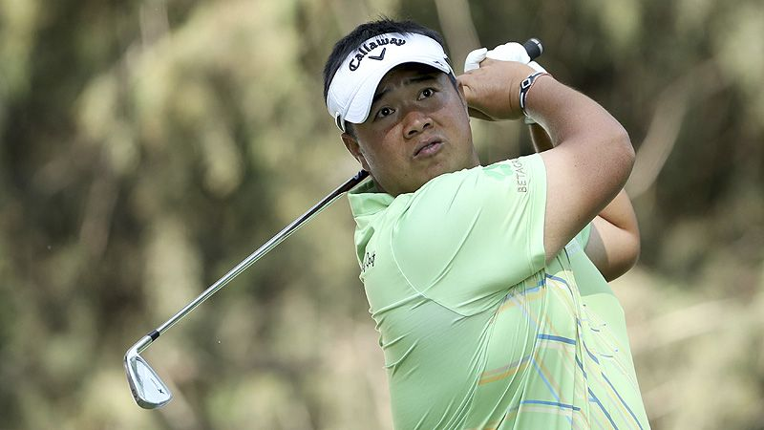
高爾夫》阿菲邦拉特美巡資格到手，費茲派崔克升格臨時會員
【羅開新聞中心Minsey Weng綜合報導 照片╱賽事單位提供】美巡賽會員名單即將出現新的國旗了！先前取得臨時員身份的Kiradech Aphibarnrat（奇拉戴克•阿菲邦拉特），上週在Shinnecock Hills Golf Club（辛內寇克丘高爾夫俱樂部）的美國公開賽打出四大賽生涯的另一場代表作，提前賺到足夠的聯邦快遞盃積分，成為史上首位獲得美巡賽資格的泰國選手。
事實上，第二度參賽的阿菲邦拉製造了爭奪冠軍的機會，其中難度指數飆高的第三回合逆勢收紅六十八桿，追到只差領先群三桿，可惜尾盤高於標準桿三桿的七十三桿，以高於標準桿六桿的二百八十六桿並列十五。
阿菲邦拉特獲得等同六十一分聯邦快遞盃積分，2017-18年的非會員賽季累積四百零一分，放在官方排名為八十九位，例行賽結束時將可名列前一百二十五，確定取得2018-19年球季的一席之地，去年守住該位置的J.J. Henry（羅納德•亨瑞）為三百六十五分。
「我想那還是非正式的，不過我被告知今年球季大概需要三百八十分。」主戰場在歐巡賽的阿菲邦拉特說道。
現年二十八歲的阿菲邦拉特，2013年靠著Maybank Malaysian Open（馬來西亞公開賽）冠軍之作，不但升格為歐巡賽選手，後來還登上亞巡賽獎金王，可惜隔年初表現不夠出色，無緣以世界排名前五十之姿受邀參加名人賽。
經過兩年的奮鬥，阿菲邦拉特終在2015年打造三勝的球季，包括Shenzhen International（深圳國際賽）和Saltire Energy Paul Lawrie Match Play（保羅勞瑞比洞賽）兩場歐巡賽冠軍，年終世界排名三十八，提前預約了這場從小就渴望參加的大賽，結果2016年的奧古斯塔初登場並列十五。
那一年，阿菲邦拉特在美巡賽進帳了680,450美元，錯失直接打開美巡大門的機會，不過今年捲土重來，除了主戰場贏得歐、亞、澳巡迴賽共同認可的ISPS HANDA World Super 6 Perth（伯斯世界超級六洞賽），美、歐巡賽認可的舞台更大有斬獲，連續兩場WGC系列賽並列第五，剛剛落幕的美國公開賽並列十五，十次出賽落袋1,159,183美元。
「對於自己上週的表現，我感到十分開心。」世界排名暫居二十九的阿菲邦拉特說道：「我已經賺取足夠的美巡賽工作權積分，我也在週日的比賽盡全力，可惜那不是屬於我的一天。」
另一位主戰場在歐巡賽的Matthew Fitzpatrick（馬修•費茲派崔克），上週皂美國公開賽之旅並列十二離開，一舉突破臨時會員身份的門檻（二百六十九分），接下來也有機會挑戰直升美巡賽。
這位現年二十三歲的英格蘭人，擁有四座歐巡賽冠軍，至今參加了三十八場美巡賽，過去兩年在聯邦快遞盃的非會員積分榜為三百一十六和二百八十分，今年又累積了二百七十三分的戰果。
費茲派崔克目前世界排名在三十九，接下來至少還可以還有兩場大賽和一場的WGC系列賽的出場機會，只要積分能夠名列會員排名一百二十五名，就能和去年的同胞選手Tommy Fleetwood（湯米•弗利伍德）、Tyrrell Hatton（泰瑞爾•海登）及Ross Fisher（羅斯•費雪）那樣，晉升為美、歐巡賽雙棲選手。
至於另一位臨時會員Joaquin Niemann（華金•尼曼），兩週前在FedEx St. Jude Classic（聖朱德菁英賽）遭到淘汰，積分原封不動在二百七十五分。

